KARAKTERISTIK HIDRO-OSEANOGRAFI (PASANG SURUT, GELOMBANG, DAN ARUS) DI PERAIRAN KEPULAUAN KARIMUNJAWA PADA MUSIM PERALIHAN 1
HIDRO-OCEANOGRAPHIC CHARACTERITICS (TIDAL, WAVE, AND CURRENT) IN WATERS OF KARIMUNJAWA ISLANDS IN TRANSITIONAL SEASON 1
Yulius¹, Joko Prihantono¹, Dino Gunawan¹, Muhammad Ramdhan¹ dan Nur Kholik Kurniana Putra²
¹Pusat Riet Kelautan, Badan Riset dan Sumber Daya Manuia Kelautan dan Perikanan, KKP
²Mahasiswa Oseanografi FPIK, Universita Diponegoro
Email: yulius.lpsdkp@gmail.com

ABTRAK
Penelitian ini bertujuan untuk mengetahui karakteristik oseanografi berupa pasang surut, gelombang dan arus di Perairan Karimunjawa pada Musim Peralihan 1. Penelitian dilaksanakan dalam rangka pembaruan data oseanografi untuk evaluasi pemanfaatan ruang di Perairan Karimunjawa. Karakteristik pasang surut diperoleh dari analisis metode least square dengan software World Tide berbasis bahasa pemrograman Matlab. Karakteristik gelombang dan arus diperoleh dari pemodelan numerik 2 dimensi menggunakan software Mike 21 pada modul flow model FM dan spectral wave. Data primer yang digunakan berupa data tinggi gelombang signifikan (Hs), periode puncak gelombang (Tp) dan komponen arus laut (u dan v velocity) pada 13-26 Mei 2016 menggunakan alat Accoustic Doppler Current Profiler (ADCP) Sontex Argonaut tipe XR. Data pasang surut diperoleh dari data pasang surut stasiun Pulau Kemujan untuk tanggal 1 – 31 Maret 2020. Data sekunder untuk tambahan input model numeric diperoleh dari ERA5-reanalysis berupa data Hs, Tp, u dan v wind velocity untuk bulan Mei 2020 dengan resolusi temporal 20 menit serta data batimetri diperoleh dari data satellite derivated batimetri (SDB) GEBCO. Hasil analisis pasang surut menunjukkan Perairan Karimunjawa bertipe pasang surut campuran condong harian tunggal. Karakteristik gelombang bergerak dari arah timur ke barat dengan gelombang tinggi mencapai 0.9 meter dan periode puncak 7 sekon. Sisi timur Pulau Karimunjawa dan Pulau Kemujan serta sisi baratnya memiliki gelombang yang lebih tenang. Karakteristik arus bergerak menuju timur laut dengan rentang kecepatan 5-28 cm/s. Serta dibeberapa lokasi seperti selat Menjangan Besar-Menjangan Kecil arus sangat bergantung pada kondisi pasang surutnya.
Kata Kunci : pasang surut, gelombang, arus, karimun jawa

ABSTRACT
This paper will describe a study to determine the characteristics of oceanography in the form of tides, waves and currents in Karimunjawa waters during the transitional season 1. This research was carried out in the context of updating oceanographic data for evaluation of marine zoning in Karimunjawa waters. The tidal characteristics were obtained from the least square method analysis with World Tide software based on the Matlab programming language. Wave and current characteristics were obtained from 2-dimensional numerical modeling using Mike 21 software on the Flow Model FM and Spectral Wave Module. The primary data used are significant wave height (Hs), wave peak period (Tp) and ocean current components (u and v velocity) on 13-26 May 2016 using the Acoustic Doppler Current Profiler (ADCP) Sontex Argonaut XR type. Tide data were obtained from the tidal data of the Pulau Kemujan station for March 2020. Secondary data for additional numerical model input was obtained from ERA5-reanalysis in the form of Hs, Tp, u and v wind velocity data for May 2020 with a temporal resolution of 20 minutes and bathymetry data were obtained from GEBCO satellite derivated bathymetry (SDB) data. The tide analysis results show Karimunjawa waters with mixed mainly diurnal tides. The wave characteristics move from east to west with high waves reaching 0.9 meters and a peak period of 7 seconds. The eastern side of Karimunjawa Island and Kemujan Island and the west side have calmer waves. The current characteristic moves to the northeast with a speed range of 5-28 cm/s. As well as in several locations such as the Menjangan Besar-Menjangan Kecil strait, the currents depend on the tidal conditions.
Keywords : tidal, wave, current, karimun jawa

PENDAHULUAN

Perairan sekitar Pulau Karimunjawa merupakan wilayah penelitian dengan tipe perairan semi tertutup (semi-enclosed sea) yang menjadi bagian dari Perairan Kepulauan Karimunjawa. Interaksi antara Pulau Karimunjawa dengan pulau di sekitarnya membawa pengaruh dalam hal kegiatan perekonomian. Aktivitas ekonomi seperti kegiatan budidaya, transportasi dan wisata menjadi aktifitas masyarakat pesisir di lokasi tersebut. Aktifitas budidaya masyarakat berupa budidaya rumput laut dan teripang yang juga kerap kali dikunjungi wisatawan. Selain itu kegiatan transportasi ditandai dengan adanya pelabuhan di Pulau Kemujan yang menjadi pelabuhan penghubungan antara Karimunjawa dengan Pulau Jawa. Sedangkan aktifitas wisata didominasi dengan wisata pantai, wisata snorkeling dan selam, atraksi hiu, dan wisata rekreasi lainnya yang sering dikunjungi wisatawan (Muh Yusuf, 2013). Mengingat pentingnya aktifitas diatas sebagai penggerak perekonomian masyarakat, maka perlu adanya ketersedian informasi mengenai kondisi fisik suatau perairan sebagai dasar pengelolaan suatu perairan secara berkelanjutan (Kusumah & Widjarnako, 2007).
Kondisi fisik suatu perairan dapat berupa kondisi hidrodinamika yang dinamis meliputi arus, gelombang dan pasang surut. Informasi tentang hidrodinamika tersebut diperlukan untuk pemeliharaan, oprasional, perencanaan dan pengembangan kegiatan budidaya, wisata dan transportasi. Kondisi hidrodinamika tersebut merupakan komponen dalam perairan yang memberikan pengaruh terhadap perubahan wilayah pesisir dan laut (Dijkstra, 2008). Arus didefinisikan sebagai pergerakan massa air dari suatu tempat ke tempat yang lain (Trujillo, A. P., & Thurman, 2006). Arus dapat dibangkitkan oleh angin atau akibat dari gradien densitas, juga dapat dibangkitkan oleh gelombang pada kondisi tertentu. Pada dasarnya gelombang merupakan pergerakan naik dan turunya air laut secara tegak lurus yang membentuk grafik sinusoidal (Holthuijsen, 2010). Dalam penjalarannya gelombang membawa energi yang dapat menimbulkan arus dan transport sedimen baik tegak lurus maupun sepanjang garis pantai (Nair, Sundar, & Kurian, 2015). Sedangkan pasang surut adalah gerakan naik dan turunnya air secara periodik dan harmonic akibat adanya gaya tarik menarik antara bumi dengan benda-benda langit terutama bulan dan matahari (John D Boon, 2013).
Kondisi arus laut di Perairan Karimunjawa secara umum menunjukan dominansi arah arus dari timur ke barat dengan kecepatan maksimal di permukaan mencapai 0.309 m/s dan minimal 0.055 m/s, dan rata-rata kecepatannya sebesar 0.155 m/s (Muhammad Yusuf, Handoyo, Muslim, Wulandari, & Setiyono, 2012). Pada penelitian tersebut informasi arus laut diperoleh menggunakan model numerik untuk arus permukaan, serta verifikasi data lapangan menggunakan drifter yang memiliki ketelitian yang rendah. Sedangkan kondisi gelombang menunjukan tinggi gelombang berada pada kisaran 0.01 m – 0.38 m dengan Hs 0.13 m dan periode pada kisaran 0.1 s – 2.9 s dengan Ts 1.578 s. (Hidayat, Yusuf, & Indrayanti, 2013). Informasi tersebut didapatkan melalui pemodelan numerik di Pulau Parang yang tidak jauh dari lokasi penelitian dengan verifikasi lapangan menggunakan metode visual papan berskala. Pasang surut menyebabkan adanya arus pasang surut yang mengalir ke arah timur pada saat air pasang dan mengalir ke arah barat saat air surut (Muh Yusuf, 2013). Melihat ketersedian informasi hidrodinamika (arus, gelombang dan pasang surut) yang masih minim dan kurang presisi dan akurat maka pada penelitian ini kondisi arus, gelombang dan pasang surut dikaji secara spesifik di wilayah perairan Pulau Karimun Jawa yang meliputi wilayah perairan Pulau Kemujan, Menjangan Besar, Menjangan Kecil, Cemara Besar, dan serta menggunakan ADCP (Accoustic Doppler Current Profiler) untuk mendapatkan data lapangan secara akurat dan presisi. Dengan demikian, hasil penelitian ini bermanfaat dalam pengambilan kebijakan untuk pemeliharaan, oprasional, perencanaan dan pengembangan untuk kegiatan perekonomian di wilayah tersebut.

METODE PENELITIAN
Metode Pengambilan Data
Pengambilan data arus perairan menggunakan metode eulerian, sedangkan data gelombang diperoleh dengan metode pressure gauge. Pengukuran menggunakan ADCP Argonaut Sontek XR dengan panjang gelombang sensor beam 0.75 mhz dan autonomous multi – cell system. ADCP Argonaut Sontek XR dipasang pada lokasi Perairan Karimunjawa dekat dengan Pulau Menjangan dengan koordinat S 05.88305º E 110.42980º. Pemasangan ADCP berada di kedalaman ± 12 meter dengan sensor membentuk sudut terhadap sumbu tegak sebesar 20º keatas dan membentuk sistem koordinat kartesian (ENU) terhadap komponen arus pada arah E (barat-timur/u), N(utara-selatan/v), dan U(vertikal kolom air/z).
Data arus dan gelombang lapangan diperoleh dari perekaman tanggal 13-28 Mei 2016. Interval perekaman pada pengukuran arus yaitu 1200 detik dengan total lama perekaman adalah 15 x 24 jam. Metode euler merupakan prinsip kerja ADCP dalam pengukuran arus dengan konsep mengikuti gerak partikel air dengan menembakan single beam pada setiap sensor pada kedalam tertentu dengan pembagian layer yang telah disetting.
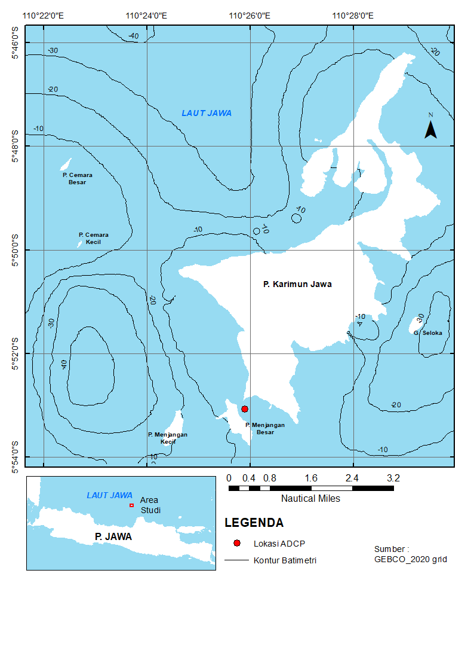
Alat ini menggunakan gelombang akustik yang dipancarkan melalui transducer yang merambat disepanjang kolom air, pada suatu lapisan air yang diukur kecepatan arusnya gelombang akan dipantulkan kembali menuju transducer oleh partikel – partikel sedimen dan plankton yang bergerak dengan kecepatan yang sama dengan kecepatan air, perubahan frekuensi yang terjadi sebanding dengan kecepatan antar alat ukur arus dan lapisan arus yag diukur.
Gambar 1. Lokasi penelitian Karimun Jawa

Pasang Surut
Metode perhitungan pasang surut dilakukan dengan menggunakan metode Least Square dengan persamaan sebagai berikut :
$h\left(t\right)=\left(H_{0}+H_{1}t\right)+\sum_{k=1}^{n}{A_{k}cos\left(ω_{k}t\right)+\sum_{k=1}^{n}{B_{k}\sin\left(ω_{k}t\right)}}$ (1)
dimana H₀,H₁ adalah parameter tren, $ω_{k}$ adalah konstituen dalam derajat per rata-rata jam matahari, sedangkan A_{k}, B_{k} adalah koefisien yang merepresentaikan ampitudo konstituen pasang surut. Metode ini dikembangkan oleh (J D Boon & Kiley, 1978). Perhitungan dilakukan dengan bantuan pemrograman World Tide yang dikembangkan oleh (John D Boon, 2013). Program yang dilengkapi dengan Graphical User Interface (GUI) mampu menghitung komponen harmonic pasang surut dari data pasang surut dan melakukan prediksi berdasarkan komponen harmonic tersebut. Data yang digunakan adalah data pasang surut BIG stasiun Pulau Kemujan, Karimun Jawa pada tanggal 1-31 Maret 2020 dengan resolusi temporal 1 menit.
Tabel 1. Atribut model dan input variabel pada spectral wave mode
Model Attributes |  | Variable Input | Value
Batrimetri data | Gebco | Grid resolution | 0.02⁰ x 0.01⁰
Spectral formulation | Fully spectral formulation | Spectral resolution | 25 intervals from 0.055 to 1.1 Hz
Time Formulation | Instationary formulation | Time interval | 30 min
Directional discretization | 360⁰ | Number of direction | 16
Tidal forcing | Varying in time | Tidal elevation | Data from BIG Kemujan station
Current input | Varying in time | Current velocity | Data from ERA-5 reanalysis and in situ data
Wind forcing | Varying in time | Wind data | Data from ERA-5 reanalysis
Energy transfer | Included | Transfer cofficient | 0.25
Wave breaking | Statistical (Battjes & Janssen, 1978) | Gamma parameter (γ) | Function from (Ruessink et al. 2003). alpha coefficient : 1
Bottom friction | Sand grand size, d50 | Friction factor | 0
Initial Condition | Spectra from empirical form. SPM 1973 | - Sigma a  - Sigma b  - Peakness | - 0.07  - 0.09  - 3.3
Boundary condition | Wave parameter. Jonswap (Hasselmann et al., 1973) | - Wave parameter (Hs, Tp, direction)  - Index spreading | - Data from ERA-5 reanalysis and in situ data  - 5

Komponen harmonic hasil perhitungan digunakan untuk menghitung nilai formzhal (F). Nilai F diperoleh berdasarkan (Pariwono, 1989) menggunakan persamaan berikut :
$F=\frac{K_{1}+O_{1}}{M_{2}+S_{2}}$ (2)
dimana, F adalah nilai formzhal, K1 adalah konstanta harmonic yang dipengaruhi oleh deklinasi matahari dan bulan , O1 adalah konstantanharmonic yang dipengaruhi oleh deklinasi bulan, M2 adalah konstanta harmonic yang dipegaruhi oleh posisi bulan, dan S2 adalah konstanta harmonic yang dipengaruhi oleh posisi matahari. berdasarkan nilai F, tipe pasang surut dapat ditentukan dengan rentang sebagai berikut :
F ≤ 0.25 : Pasang surut harian ganda (semidiurnal tides)
0.25 < F ≤ 1.5 : Pasang surut campuran condong harian ganda (mixed mainly semidiurnal tides)
1.5 < F ≤ 3.0 : Pasang surut campuran condong harian tunggal (mixed mainly diurnal tides)
F > 3.0 : Pasang surut harian tunggal (diurnal tides).

Model Gelombang
Kondisi gelombang perairan Karimun Jawa didapatkan dari permodelan gelombang menggunakan modul spectral waves model software Mike 21. Mike 21 spectral wave merupakan generasi terbaru model gelombang pada unstructed mesh. Model ini mensimulasi kejadian dan transformasi gelombang yang dibangkitkan angin pada area offshore dan pesisir. Spectral wave memperhitungkan beberapa fenomena fisis diantaranya adalah pembangkitan gelombang oleh angin, interaksi gelombang non liniear, disipasi, refraksi dan pedangkalan gelombang pecah, interaksi gelombang-angin, dan efek perubahan kedalaman muka air (DHI, 2006).
Penelitian ini menggunakan beberapa atribut model dan inputan variabel. Ringkasan pengaturan model ditampilkan dalam tabel 1. Mesh sebagai dasar pemodelan menggunakan data batimetri yang didapat dari GEBCO. Input variabel angin, dan arus diperoleh dari data ERA-5 reanalysis yang berbeda untuk setiap sisi boundary-nya. Data arus hasil observasi lapangan ditambahkan untuk input arus di salah satu boundary. Data arus lapangan diperoleh menggunakan Accoustic Doppler Current Profiler (ADCP) Sontex Argonaut tipe XR perekaman tanggal 13-28 Mei 2016. Sedangkan untuk boundary condition menggunakan data input Hs, Tp, dan arah penjalaran gelombang yang berasal dari ERA5-reanalysis dan perkekaman ADCP di tanggal yang sama. Input ini digunakan sebagai analisis gelombang spectral dari masing-masing sisi boundary menuju area penelitian.
Tabel 2. Atribut model dan input variabel pada Flow Model FM
Model Attributes |  | Variable Input | Value
Batrimetri data | Gebco | Grid resolution | 0.02⁰ x 0.01⁰
Space discritization | Higher order | CFL number | 0.8
Time integration | Higer order | CFL number | 0.8
Flood and dry | Included | - Drying depth  - Flooding depth  - Wetting depth | - 0.001 m  - 0.002 m  - 0.003 m
Directional discretization | 360⁰ | Number of direction | 16
Density | Barotropic | - | -
Eddy Viscosity | (Smagorinsky, 1963) | C_{s} | 0.28
Bed Resistance | Manning number | M | 32 m^{(1/3)}/s
Coriolis forcing | Included | - | -
Wind forcing | Varying in time | Wind data | Data from ERA-5 reanalysis
Precipitation | Not included | - | -
Evaporation | Not included | - | -
Wave radiation | Not included | - | -
Initial Condition | contant | Surface evelation | 0 m
Boundary condition | Specified level | Water level | Data from BIG Kemujan station
Decoupling | Not included |  | -

Tabel 3. Komponen Harmonik Pasang Surut Karimun Jawa
Komponen Pasut | M2 | S2 | K1 | O1 | N2
Amplitudo | 0.064 | 0.071 | 0.188 | 0.107 | 0.041
Phase | 346.85 | 318.48 | 233.93 | 84.94 | 318.48

Model Arus
Kondisi arus didapatkan dari pemodelan arus laut menggunakan flow model FM software Mike 21. Modul yang digunakan yakni hydrodynamic modul dengan berdasarkan perhitungan numeric persamaan dua dimensi perairan dangkal, peramaan Navier stokes, dan integrasi persamaan incompressible. Pada modul ini terdapat opsi input variabel kontinuitas, momentum, temperature, salinitas, dan densitas. Deskritiasi spasial diperoleh dengan menggunakan metode cell-centered finite volume. Modul ini baik digunakan untuk memodelkan aliran air pada daerah laut dan peisisir (DHI, 2007).
Pemodelan aru laut dijalankan dengan beberapa atribut model dan input variabel seperti ditampilkan pada tabel 2. Data batimetri yang digunakan diperoleh dari data GEBCO. Input variabel terdiri dari data angin, densitas, bed resisten, viskositas eddy, dan gaya coriolis. Data angin diperoleh dari ERA5-reanalysis untuk data angin harian reolusi 1 jam. Boundary condition yang digunakan dalam model ini berupa elevasi muka air berdasarkan data pasang surut stasiun Kemujan dari BIG.

HASIL DAN PEMBAHASAN
Pasang Surut
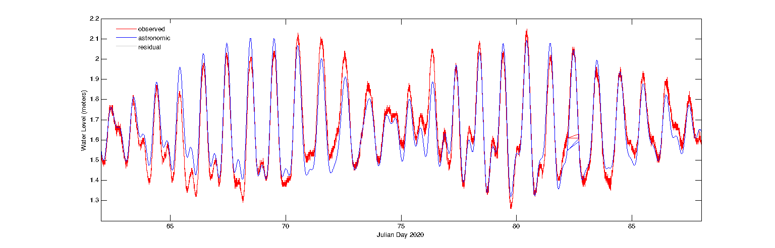
Hasil analisis komponen harmonik pasang surut Perairan Karimun Jawa ditunjukan dalam tabel 3. Komponen konstanta harmonic yang dipengaruhi oleh deklinasi matahari dan bulan K1 memiliki amplituto paling tinggi dibanding komponen lainnya. Tentunya hal ini dipengaruhi koordinat Perairan Karimun Jawa yang berada di sekitar katulistiwa. Komponen harmonik M2. S2, dan N2 memiliki fase yang berdekatan, artinya komponen tersebut saling menguatkan sehingga muncul elevasi muka air dengan rentang yang jauh antara saat pasang dan surut. Ketiga komponen tersebut bersuperposisi/saling menghilangkan terhadap komponen K1 dan O1. Dengan demikian adanya perbedaan fase beberapa komponen harmonic menimbulkan adanya perbedaan jumlah pasang dan surut setiap harinya dengan elevasi yang jauh berbeda.
Gambar 2. Elevasi Pasang Surut Maret 2020
Melalui perhitungan nilai formzhal (persamaan 2) diperoleh nilai formxhal sebesar 2.19. Nilai tersebut menunjukkan bahwa pasang surut area penelitian bertipe campuran condong harian tunggal (mixed mainly diurnal tides).Seperti ditunjukan pada gambar 2 tampak bahwa pasang surut pada musim peralihan 1 dalam satu hari terjadi satu kali pasang dan satu kali surut, dengan beberapa waktu menunjukan dua kali pasang dan dua kali surut dengan tinggi yang sangat berbeda.
Area penelitian merupakan area perairan kepulauan. dengan demikian pasang surut menjadi faktor utama terhadap karakteristik arus laut selain dari perngaruh wind friction. Kondisi pasang surut dengan tipe campuran condong harian tunggal mendukung kegiatan budidaya perikanan di beberapa wilayah perairan. Selain itu, beberapa zona mangrove di Pulau Kemujan tumbuh dengan baik dengan pengaruh erat terhadap pasang surut ini.
Hasil Model Gelombang
Hasil simulasi gelombang pada gambar 3 menggambarkan penjalaran gelombang dengan karakteristik tinggi dan periode puncak gelombang pada bulan Mei. Pada model terlihat bahwa gelombang bulan Mei tampak bergerak dari arah timur dengan tinggi gelombang 0.9 – 1 m, dan periode puncak 6.5-7 s. Gelombang menghantam sisi timur Pulau Kemujan, kemudian berefraksi di sisi utara dan selatan pulau. Sehingga sisi barat Pulau Kemuja memiliki karakteristik tinggi gelombang yang lebih kecil sekitar 0.1-0.3 meter.
Gelombang pada area A memiliki tinggi gelombang berkisar 0.9-1 meter sebelum menghantam gosong. Kemudian berangsur mengecil akibat adanya refraksi dari gosong. Gelombang pada sisi dalam gosong lebih tenang dibanding sisi luarnya. Periode puncak gelombang berkisar 6.5 – 7 s mampu menghantam sisi timur Pulau Kemujan. Karakteristik yang cenderung tinggi ini mendapat pengaruh dari kondisi batimetri yang tidak landai dan penjalaran gelombang langsung dari sisi timurnya. Dengan demikin pada bulan Mei musim peralihan 1 gelombang di sisi timur Pulau Kemujan memiliki karakteristik yang lebih tinggi dibanding area lainnya.
Area B berada di sisi barat Pulau Karimunjawa tepatnya di Pantai Ujung Gelam memiliki karakteristik gelombang yang tenang. Tinggi gelombang berkisar 0.1-0.3 meter dengan periode puncak sebesar 3-4 detik. Dengan demikian Pantai Ujung Gelam pada musim peralihan 1 terajadi dengan gelombang tenang dengan periode yang pendek. Kondisi gelombang ini merupakan hasil dari refraksi gelombang asal dari sisi timur Pulau Kemujan, ditambah Pantai Ujung Gelam tepat berada dibalik area A.
Area C meliputi perairan di sekitar Pulau Cemara Besar dan Cemara Kecil. Karakteristik gelombang pada area ini berkisar di 0.1-0.5 meter dengan periode puncak 3-10 sekon. Batimetri diantara Pulau Cemara Besar dan Cemara Kecil tergolong dangkal. Sehingga pada area tersebut tergolong perairan tenang dengan tinggi gelombang dibawah 0.2 meter. Sedangkan sisi barat Pulau Cemara Besar memiliki tinggi gelombang sekitar 0.5-0.7 meter namun dengan periode yang pendek. Hal tersebut akibat panjang fetch pembangkitan gelombang yang panjang dari arah timur laut. Gelombang yang tenang di sekitar Pulau Cemara Besar dikarenakan keberadaaan fringing reef yang megitari pulau. Terumbu karang tersebut berperan sebagai pemecah gelombang, sehingga gelombang yang menghantam pulau memiliki tinggi yang rendah. Sedangkan disekitar Pulau Cemara Kecil, kondisi perairan lebih tenang dengan gelombang rendah dengan periode yang panjang. Arah penjalaran gelombang pada area ini berasal dari timur laut menuju barat daya.
Area D meliputi perairan di sekitar Pulau Menjangan Besar, Menjangan Kecil, dan selat antara Pulau Kemujan dengan Menjangan Besar. Pada area ini terdapat dua selat yakni selat antara Pulau Kemujan dengan Pulau Menjangan Besar dan selat antara Pulau Menjangan Besar dengan Menjangan Kecil. Kondisi batimetri kedua selat ini berbeda, selat Kemujan dengan Menjangan lebih dangkal dibandingkan selat lainnya. Karakteristik gelombang pada area ini bergerak dari arah tenggara menuju barat laut melintasi kedua selat. Pada selat Kemujan-Menjagan memiliki tinggi gelombang yang rendah sekitar 0.1-0.2 meter dengan periode puncak mencapai 9 sekon. Dengan demikian pada selat ini karaktersitik gelombangnya tenang dengan periode panjang. Pada selat ini di Pulau Kemujan terdapat pelabuhan penumpang dan perikanan. Sedangkan di sisi timur Menjangan Besar terdapat budidaya akuakultur. Pemilihan lokasi untuk pemanfaatan ruang sangat baik didukung dengan karakteristik gelombang yang tenang.
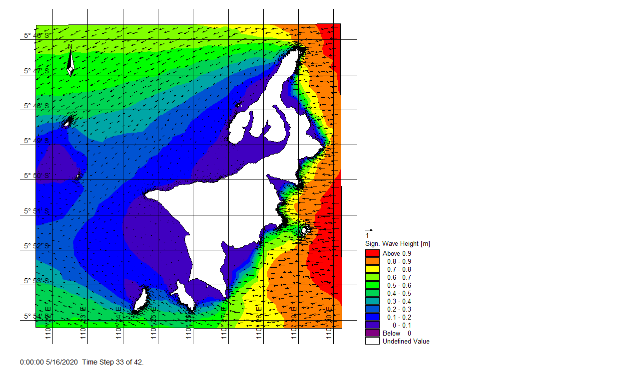
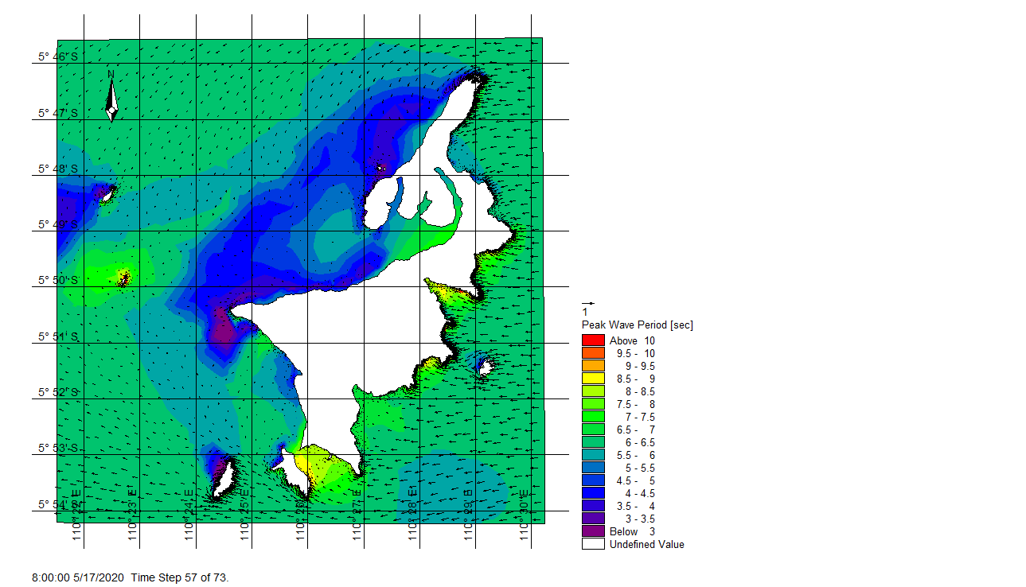

A
B
C
D
A
B
C
D
Gambar 3. a) Model tinggi gelombang signifikan (Hs) dan b) Model Periode Gelombang Puncak (Tp) untuk Musim Peralihan 1
Selat antara Menjangan Besar-Menjangan Kecil memiliki karakteristik gelombang yang cenderung lebih besar dibanding selat sebelumnya. Pada selat ini tinggi gelombang berkisar 0.1-0.6 meter dengan periode puncak 6.5 sekon. Gelombang bergerak dari arah tenggara memasuki selat yang kemudian berefraksi ke sisi Pulau. Sehingga gelombang yang melewati selat memiliki tinggi yang rendah. Berdasarkan peta zonasi Karimunjawa dalam Sulisyati etal., (2019) menujukkan bahwa selat antara Menjangan Besar-Kecil termasuk zona pemanfaatan wisata. Sedangkan wilayah selatan Pulau Menjangan Kecil termasuk zona perlindungan bahari. Dengan karakteritistik gelombang yang tergolong tenang di area ini sangat mendukung kegiatan pemanfaatan wisata baik untuk wisata pantai, wisata edukasi, dan wisata bahari lainnya.
Hasil Model Arus
Pola arus musim peralihan 1 di Perairan Karimunjawa ditampilkan pada hasil model 2 dimensi pada gambar 4a saat pasang dan gambar 4b saat surut. Secara umum arus bergerak menuju timur laut. Pada area yang tidak terhalang pulau dan karang memiliki arus yang lebih kencang mencapai 28 cm/s. Sedangkan pada perairan disekitar pulau arus bergerak di sepanjang pulau, dan termasuk arus sejajar pantai yang berpotensi membawa sedimen dan memindahkannya ke lokasi lain.
Pada area A kondisi arus tenang dengan kecepatan kurang dari 8 cm/s dan bergerak ke arah timur laut. Namun di arus disepanjang pantai area A bergerak di sepanjang pantai. Disekitar gosong arus yang mengalirpun tenang berkisar 2-5 cm/s. Arus yang lebih kencang berada di selatan area A dengan kecepatan hingga 25 cm/s. Arus ini bergerak ke timur laut tanpa melalui area A terlebih dahulu. Kondisi ini dapat diakibatkan oleh arah angin yang berhembus dari barat daya dan batimetri di area A yang lebih dalam dibandingkan sekitarnya. Arus yang bergerak ke timur laut dibelokkan ke timur sehingga terlihat pola pergerakan arus seperti gambar 4.
Area B di Pantai Ujung Gelam Pulau Karimunjawa tedapat arus dengan kecepatan berkisar 10-20 cm/s. arus bergerak sepanjang Pantai Ujung Gelam dengan kecepatan lebih tinggi tepat di ujung pantai. Sedangkan disekitarnya berkecepatan lebih rendah. Pada area ini pemanfaatan ruang sebagai pemanfaatan wisata. Sehingga dengan kondisi arus tersebut tidak berpengaruh secara signifikan pada pemanfaatan ruangnya.
Area C memiliki rentang kecepatan arus yang luas. Pada sisi barat Pulau Cemara Besar memiliki arus yang lebih cepat mencapai 25 cm/s. Arus ini merupakan satu kesatuan dengan pola arus di luar area C yang mencapai 28 cm/s. Arah pergerakan arus menuju timur laut dan terlihat vector-vektor arus yang bergerak di sepanjang pantai Pulau Cemara Besar. Berkaitan dengan pemanfaatan ruangnya sebagai zona pemanfaatan wisata, seringkali kegaitan wisata dilakukan di sisi timur Pulau Cemara Besar. Kondisi arus ini berkaitan erat dengan transport sedimen yang terjadi di ujung Pulau Cemara Besar. Sehinga pada penelitian (Ramdhan, Yulius, & Putra, 2020) menunjukkan adanya dinamika perubahan garis pantai di ujung pulau. Perairan diantara Pulau Cemara Besar dan Cemara Kecil memiliki arus yang tenang, tidak lebih dari 10 cm/s dan arah yang beragam. Batimetri area ini ditutupi oleh fringing reef yang mengindikasikan arus laut yang tenang.
Area D memiliki karakteristik arus dengan kecepatan 10-12 cm/s dan bergerak disepanjang selat menuju arah selatan saat pasang dan menuju utara saat surut. Kondisi tersebut menunjukkan arus di selat Menjangan Besar-Menjangan Kecil sangat dipengaruhi oleh kondisi pasang surut. sedangkan pada selat antara Menjangan Besar-Karimunjawa bergerak ke arah tenggara saat pasang dengan kecepatan 5-8 cm/s dan barat laut saat surut dengan kecepatan 2-5 cm/s. Sehingga pemanfaatan ruang sebagai zona budidaya perikanan sangat baik, dikarenakan arus yang mengalir berlawan arah saat pasang surut yang tentu dapat membawa nutrient menuju lokasi budidaya.
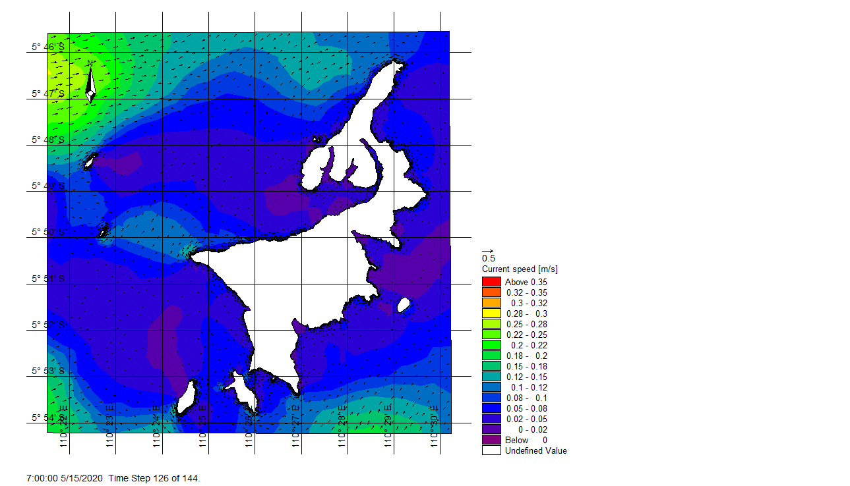
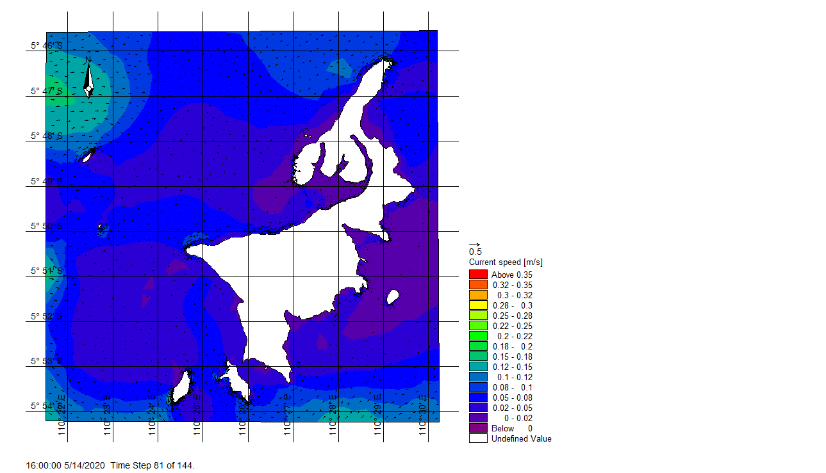

A
B
C
D
A
B
C
D
Gambar 4. a) Model arus saat pasang dan b) Model auntuk Musim Peralihan 1
KESIMPULAN
Kondisi oseanografi perairan Karimunjawa terdiri dari kondisi pasang surut, gelombang, dan arus. Pasang surut Karimunjawa bertipe campuran condong harian tunggal dengan nilai formzhal 2.19. Elevasi pasang surut yang terjadi yakni satu kali pasang dan satu kali surut dengan beberapa kali dua pasang dan dua surut dengan elevasi yang sangat berbeda. Kondisi gelombang pada musim peralihan 1 bergerak dari arah barat dengan tinggi mencapai 0.9 meter dan periode puncak 7 sekon dan terjadi refraksi di utara Pulau Kemujan dan selatan Pulau Karimunjawa. Gelombang di sisi barat Pulau Kemujan dan Karimunjawa memiliki tinggi gelombang yang lebih rendah dibanding sisi timurnya serta dengan periode yang lebih panjang. Kondisi arus secara umum bergerak menuju timur laut dengan rentang kecepatan 5-28 cm/s. Serta dibeberapa lokasi seperti selat Menjangan Besar-Menjangan Kecil arus sangat bergantung pada kondisi pasang surutnya.
PERSANTUNAN
Ucapan terimakasih kepada Pusat Riset Kelautan, Badan Riset dan Sumberdaya Daya Manusia, Kementerian Kelautan dan Perikanan atas penggunaan software Mike 21 dan tim survey lapangan atas kerjasama yang diberikan selama pelaksanaan penelitian. Kontributor Utama artikel ini adalan Yulius dan Nur Kholik Kurniana Putra.
DAFTAR PUSTAKA
Battjes, J ., & Janssen, J. P. F. . (1978). Energy loss and set-up due to breaking of random waves. Proceedings 16 International Conference in Coastal Engineering, 569–587.
Boon, J D, & Kiley, K. P. (1978). Harmonic analysis and tidal prediction by the method of least squares. VIMS Spec Rep Appl Mar Sci Ocean Eng, 186, 49.
Boon, John D. (2013). Secrets of the tide: tide and tidal current analysis and predictions, storm surges and sea level trends. Elsevier.
DHI. (2006). Mike 21 Spectral Wave. DHI Water & Environment.
DHI. (2007). MIKE 1 Flow Model FM. DHI Water & Environment.
Dijkstra, H. A. (2008). Dynamical oceanography. Springer Science & Business Media.
Hasselmann, K., Barnett, T. ., Bouws, E., Carlson, H., Cartwright, D. ., Enke, K., … Walden, H. (1973). Measurements of wind-wave growth and swell decay during the Joint North Sea Wave Project (JONSWAP). Deut. Hydrography, A80(12), 95.
Hidayat, J. J., Yusuf, M., & Indrayanti, E. (2013). Dinamika Penjalaran Gelombang Menggunakan Model CMS-Wave Di Pulau Parang Kepulauan Karimunjawa. Journal of Oceanography, 2(3), 255–264.
Holthuijsen, L. H. (2010). Waves in oceanic and coastal waters. Cambridge university press.
Kusumah, G., & Widjarnako, E. (2007). Identifikasi teluk dan tanjung di Teluk Bungus berdasarkan kaidah toponimi maritim. Jurnal Segara, 3(2), 105–111.
Nair, L. S., Sundar, V., & Kurian, N. P. (2015). Longshore sediment transport along the coast of Kerala in southwest India. Procedia Engineering, 116, 40–46.
Pariwono, J. I. (1989). Gaya Penggerak Pasang Surut. Ongkosongo, OSR Dan Suyarso. P3O-LIPI. Jakarta. Hal, 13–23.
Ramdhan, M., Yulius, Y., & Putra, N. K. K. (2020). Shoreline Change Dynamics using Digital Shoreline Analysis in Cemara Besar Island. Jurnal Segara, 2, 105–116.
Smagorinsky, J. (1963). General Circulation Experiments with the Primitive Equation I the Basic Experiment. Monthly Weather Review, 91, 99–164.
Sulisyati, R., Prihatinningsih, P., & Mulyadi, M. (2019). REVISI ZONASI TAMAN NASIONAL KARIMUNJAWA SEBAGAI UPAYA KOMPROMI PENGELOLAAN SUMBER DAYA ALAM. Seminar Nasional Geomatika, 3, 713. https://doi.org/10.24895/SNG.2018.3-0.1030
Trujillo, A. P., & Thurman, H. V. (2006). Essentials of oceanography. New Jersey: Pearson Prentice Hall, Pearson Education Inc.
Yusuf, Muh. (2013). Analisis Kesesuaian Lokasi di Kawasan Taman Nasional Karimunjawa Untuk Budidaya Laut Berkelanjutan (Analysis of Site Suitability for Sustainable Marine Culture at Karimunjawa National Park). ILMU KELAUTAN: Indonesian Journal of Marine Sciences, 18, 20–29.
Yusuf, Muhammad, Handoyo, G., Muslim, M., Wulandari, S. Y., & Setiyono, H. (2012). Karakteristik Pola Arus Dalam Kaitannya dengan Kondisi Kualitas Perairan dan Kelimpahan Fitoplankton di Perairan Kawasan Taman Nasional Laut Karimunjawa. Buletin Oseanografi Marina, 1(5), 63–74.

